**ASSUNTO:** Indico ao Exmo. Senhor Prefeito Municipal, Dr. Paulo de Oliveira e Silva, por meio da secretaria competente, a realização dos serviços de manutenção das salas de aula, dos equipamentos de informática e outros reparos gerais na Emeb Professora Helena dos Santos Alves, no Jardim Maria Beatriz.

**SALA DAS SESSÕES____/____/_____**

**DESPACHO:**

**PRESIDENTE DA MESA**

**INDICAÇÃO Nº 519 DE 2022**

**SENHORA PRESIDENTE,**

**SENHORES VEREADORES,**

Sirvo-me do presente, rendendo prévias homenagens, para expor e, ao final, INDICAR ao Exmo. Senhor Prefeito Municipal, Dr. Paulo de Oliveira e Silva, através das secretarias competentes, o que segue:

Nos últimos dias, após tomar conhecimento sobre supostas deficiências na estrutura da **EMEB Professora Helena dos Santos Alves, no Jardim Maria Beatriz, realizamos uma visita na referida unidade escolar, ocasião que pudemos constatar a falta de manutenção no referido imóvel, como se verifica pelos registros fotográficos que acompanham a presente propositura.**

**Diante dos problemas estruturais do imóvel (telhas, forro e estruturas comprometidas, além da flagrante necessidade de uma reforma com reparos diversos), algumas salas de aula não estão sendo utilizadas por não apresentar condições adequadas, assim como a parte de informática desta escola, como se observa pelos equipamentos (computadores, monitores e periféricos) parados.**

**Pois bem, a presente indicação visa não só a conservação do patrimônio público, mas, acima de tudo, o atendimento das garantias e dos direitos básicos de crianças e adolescentes que utilizam a rede pública de ensino.**

**Vale ressaltar ainda, que a Constituição Federal prestigia a educação infantil, como forma de propiciar o desenvolvimento integral das crianças, com o efetivo atendimento em creches e unidades de pré-escola, competindo prioritariamente aos municípios atuar nos ensinos fundamental e infantil, com fundamento nos artigos 208, IV, 227 e 211, §2º da Carta Magna.**

**Diante do exposto, com fundamento no artigo 160 da resolução 276/2010 (Regimento interno), considerando o interesse público presente, solicito a realização dos serviços mencionados, visando a preservação do patrimônio público e o efetivo atendimento dos postulados constitucionais e da legislação infraconstitucional.**

**Por fim, ciente dos desafios existentes, me coloco a inteira disposição para contribuir com a questão em apreço e reitero os protestos de respeito e consideração.**

**SALA DAS SESSÕES “VEREADOR SANTO RÓTOLLI”, em 1 de julho de 2022**

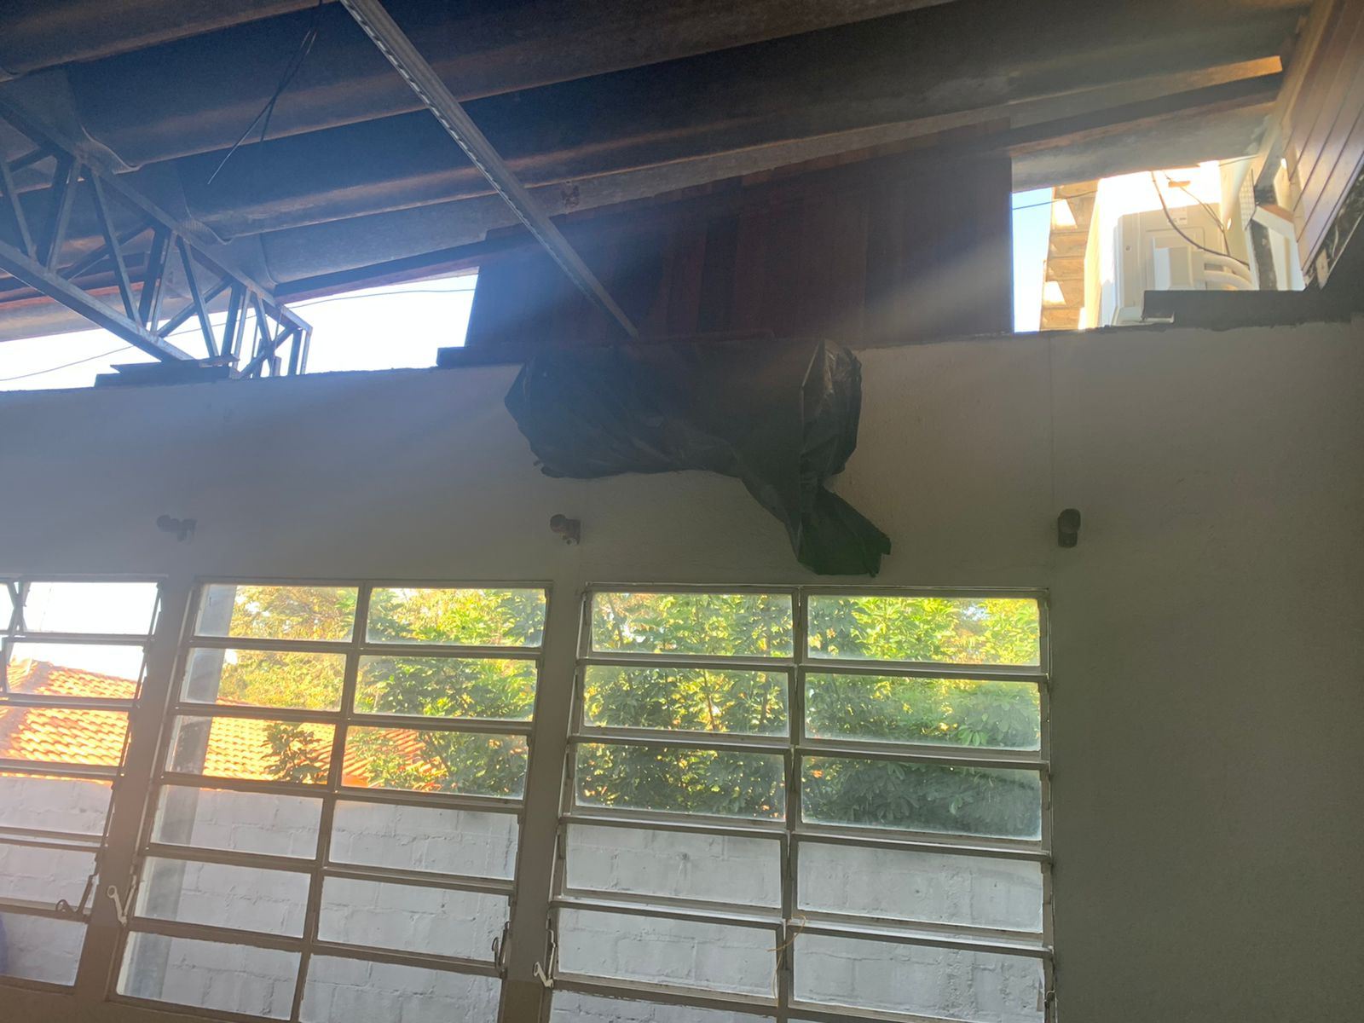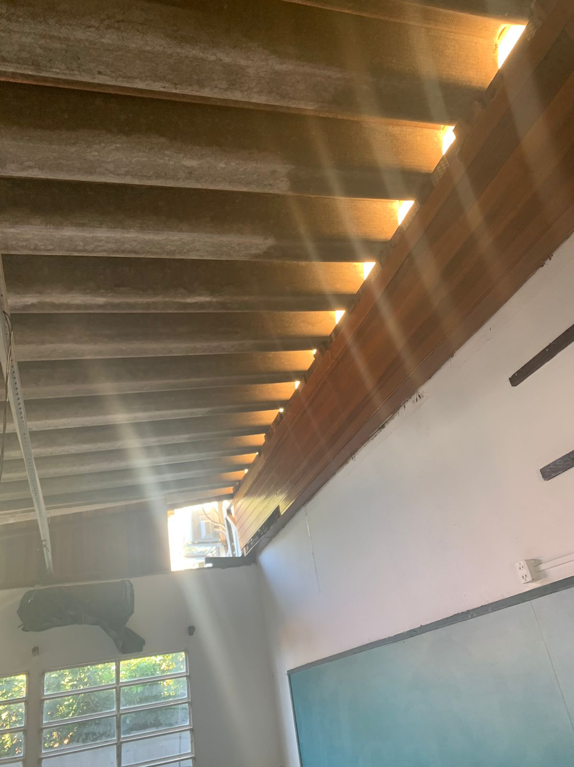

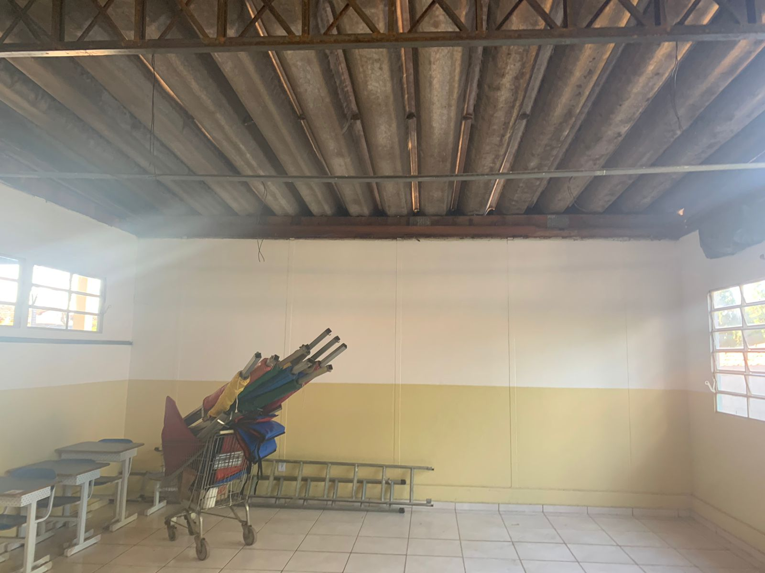

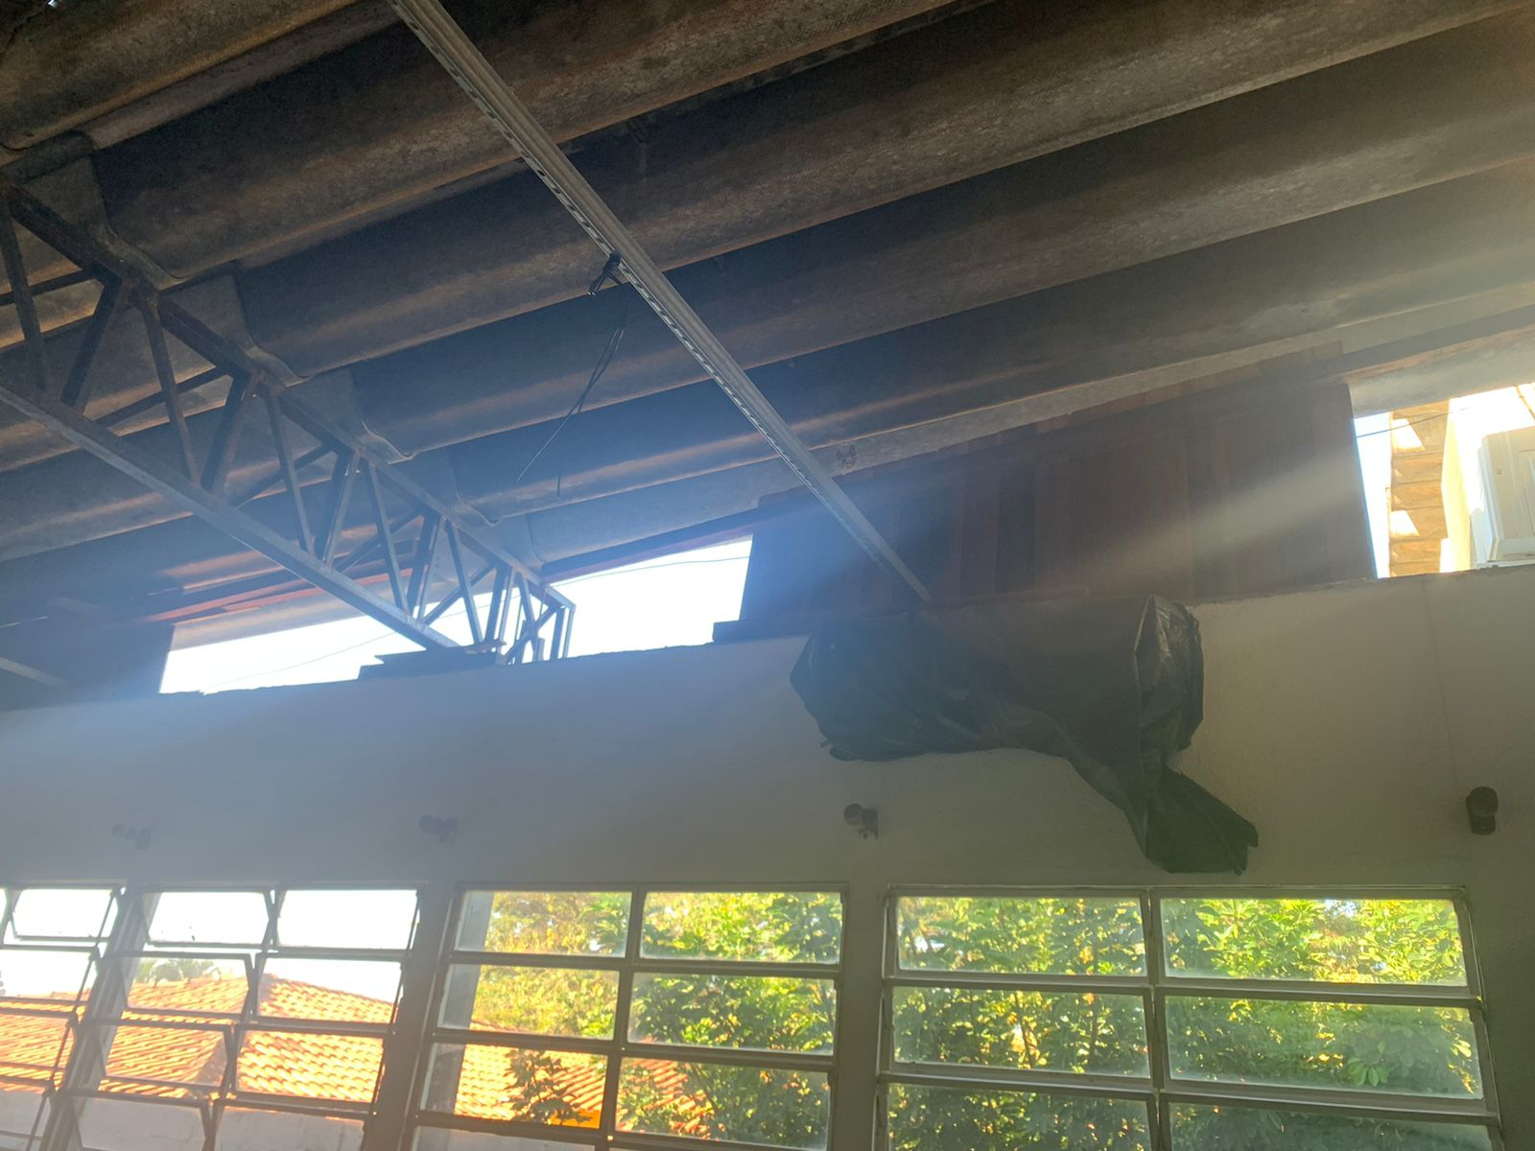

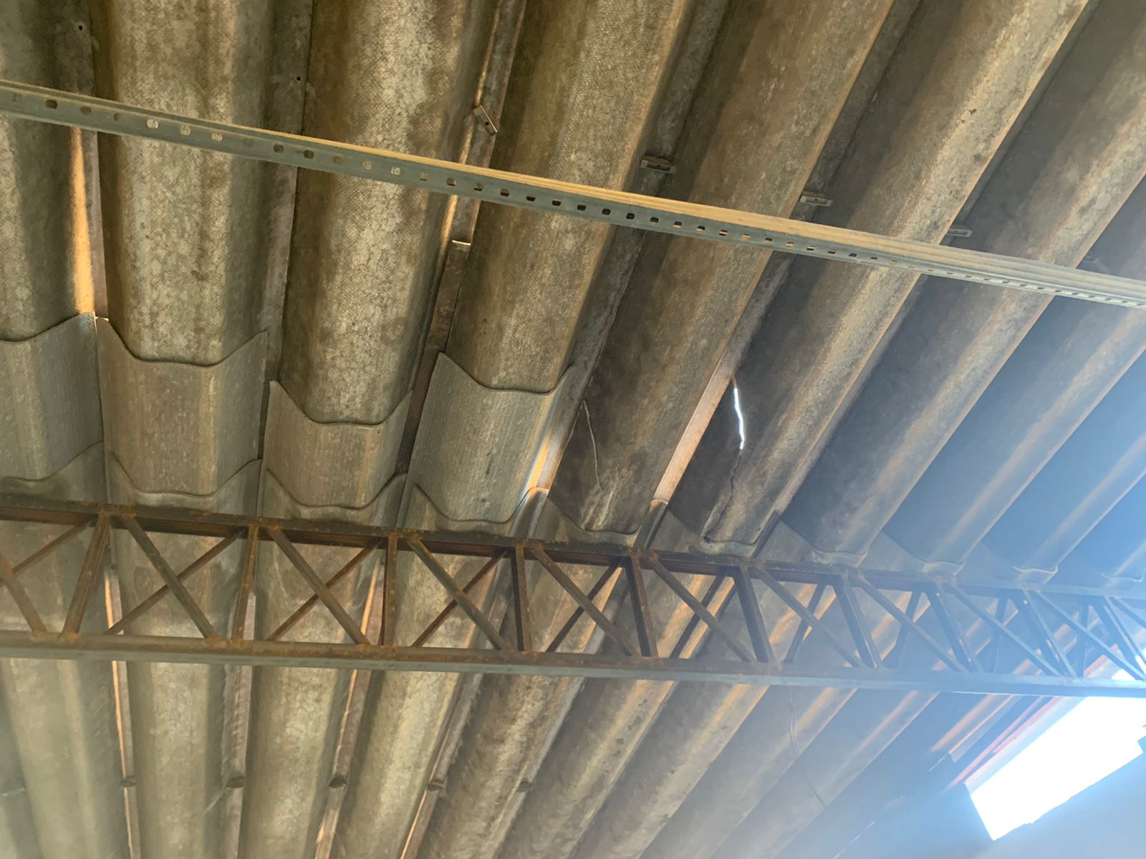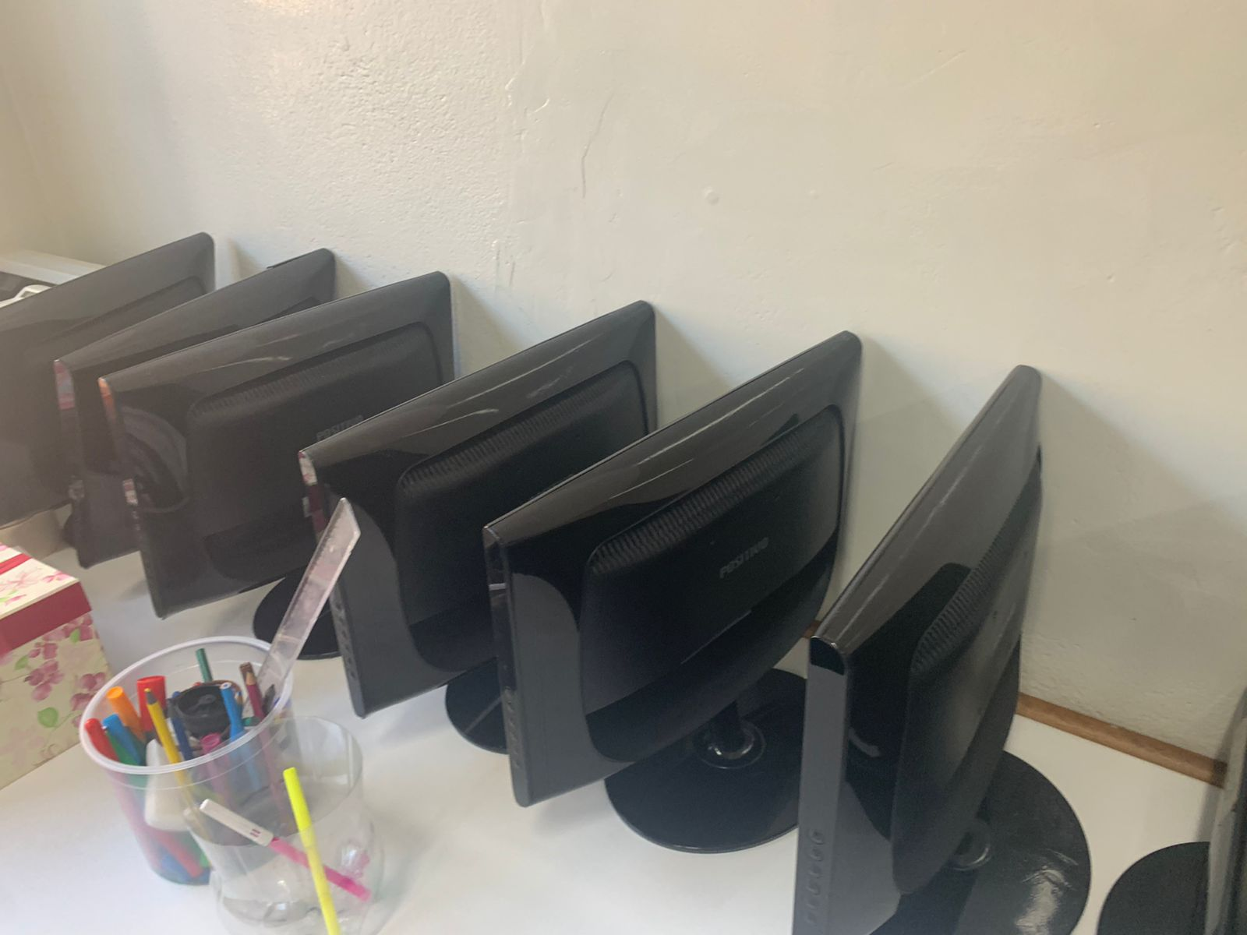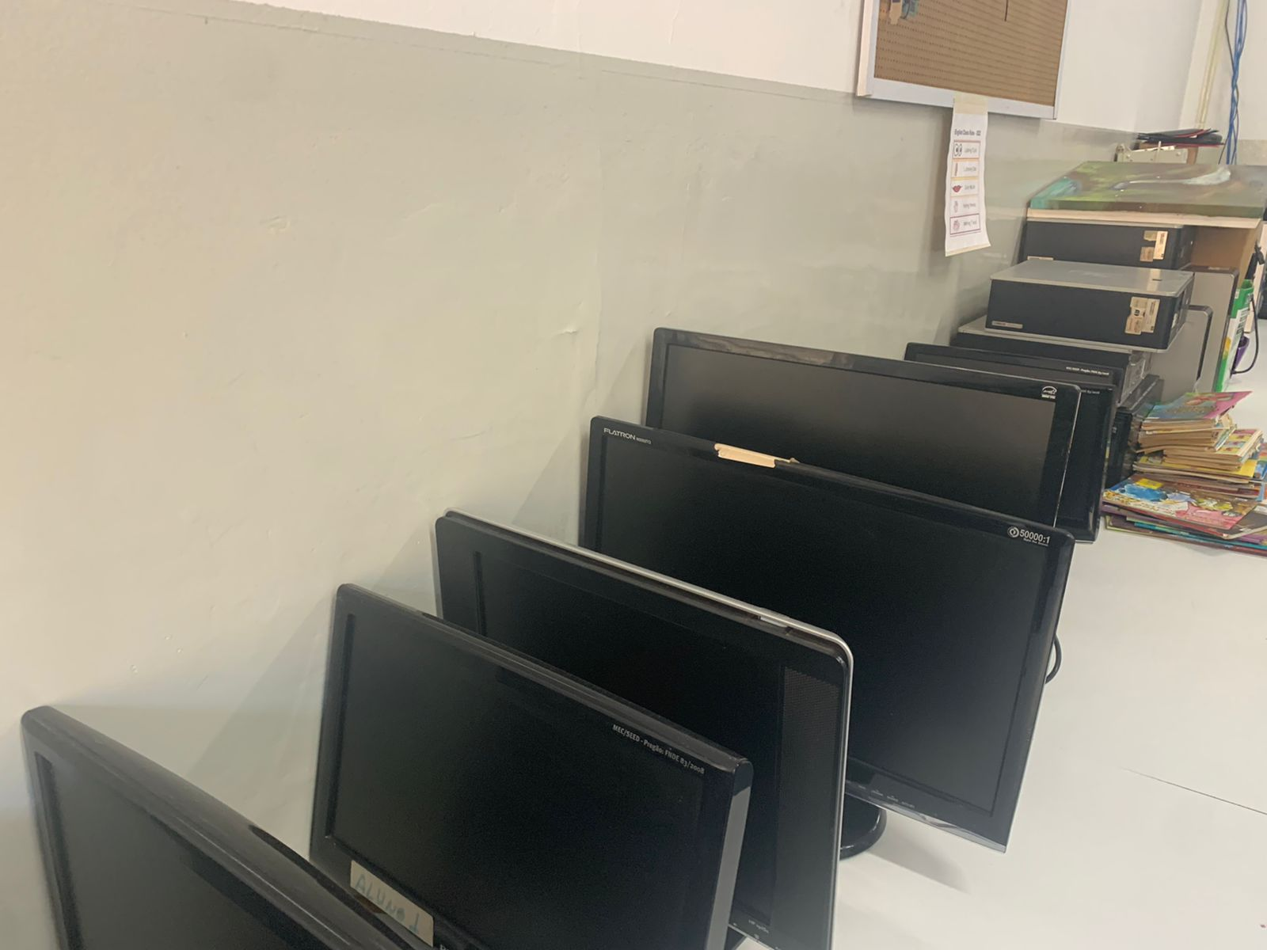

**DRA. JOELMA FRANCO DA CUNHA**

**Vereadora**

*(“Esta página de assinaturas é parte integrante e indissociável da Indicação nº 519 de 2022, de autoria da Vereadora Joelma Franco da Cunha, 1 de julho de 2022 - Doc de 07 laudas”)*